Код\шифр участника

|  |
| --- |
|  |

**Муниципальный этап**

**Всероссийской олимпиады школьников по истории 2024-2025 учебного года**

**Задания: 11 класс**

**Максимальная оценка – 100 баллов.**

**Время на подготовку – 3 академических часа (180 мин).**

**Задание 1** Расположите в хронологической последовательности ( 6 баллов)

1.1 Операции Великой Отечественной войны

а) Смоленская оборонительная операция

б) операция «Румянцев»

в)операция «Багратион»

г) Курляндская наступательная операция

д) Ржевско-Вяземская стратегическая наступательная операция

е) операция «Искра»

|  |
| --- |
|  |

1.2 Правителей династии Рюриковичей

а) Андрей Юрьевич Боголюбский

б) Святослав Игоревич

в) Святополк Владимирович Окаянный

г) Владимир Всеволодович Мономах

д) Иван Данилович I Калита

е) Александр Ярославич Невский

|  |
| --- |
|  |

1.3 Народные восстания

а) соляной бунт

б) восстание Кондратия Булавина

в) медный бунт

г) восстание Степана Разина

д) поход атамана Василия Уса

е) восстание Емельяна Пугачева

|  |
| --- |
|  |

**Задание 2** Заполните таблицу указав современные названия российских городов

(6 баллов)

|  |  |
| --- | --- |
| с 1793 по 1920г. Екатеринодар |  |
| с 1589–1925г. – Царицын |  |
| Хлынов - с 1780 Вятка до 1934 г. |  |
| с 1903 по1925 г. - Новониколаевск |  |
| 1780–1924 гг. – Симбирск |  |
| до 1964 - Ставрополь-на-Волге |  |

**Задание 3** Укажите современников значимых событий, для каждого события только один человек (6 баллов)

|  |  |
| --- | --- |
| Открытие берегов «Вест-Индии» экспедицией Х.Колумба | 1) Андрей Рублёв  2) Василий III  3) Иван IV Грозный |
| ночь св. Варфоломея | 1) Владимир А.Старицкий  2) Борис Ф. Годунов  3) А.Л.Ордин-Нащокин |
| Первое исполнение оперы Моцарта «Женитьба Фигаро» в Венском театре | 1) Г.А.Потёмкин  2) М.В.Ломоносов  3) Ф.М.Достоевский |
| извержение вулкана Тамбор и «год без лета» | 1) М.И.Кутузов  2) П.И.Багратион  3) А.С.Пушкин |
| Строительство Эйфелевой башни для всемирной выставки в Париже | 1)Александр III  2) Н.В.Гоголь  3) Ф.Г.Раневская |
| падение Тунгусского метеорита | 1) Столыпин П.А.  2) Александр III  3) адм.Макаров С.О. |
| Победа футбольной сборной СССР над сборной Югославии в первом чемпионате Европы по футболу | 1) И.В.Сталин  2) Ю.А.Гагарин  3) Г.К.Каспаров |

**Задание 4** Соотнесите дипломатические договора / перемирия с приобретениями или утратами Российского государства (8 баллов)

|  |  |
| --- | --- |
| Дипломатический договор  1 Бухарестский  2 Деулинский  3 Ништадтский  4 Портсмутский  5 Пекинский  6 Андруссовский  7 Туркманчайский  8 Фридрихсгамский | Территориальные приобретения или утраты  А) земли по левому береги р.Амур и правому берегу р.Уссури впадающей в р.Амур  Б) Лифляндия, Эстляндия, Ингрия и часть Карелии  В)Эриванское и Нахичеванское ханство  Г) Смоленск, Чернигов, Новгород-Северский  Д) часть Молдавского княжества, граница перешла с реки Днестр на Прут.  Е) Смоленск, левобережная Украина, Киев  Ж) Финляндия  З) Южная часть о. Сахалин ниже 50 параллели |

|  |  |  |  |  |  |  |  |
| --- | --- | --- | --- | --- | --- | --- | --- |
| 1 | 2 | 3 | 4 | 5 | 6 | 7 | 8 |
|  |  |  |  |  |  |  |  |

**Задание 5** Русские родовые имения и усадьбы тесно связаны с именами своих владельцев. Заполните таблицу указав название имения по номерам, отрывок и знаменитых владельцев ( 6 баллов )

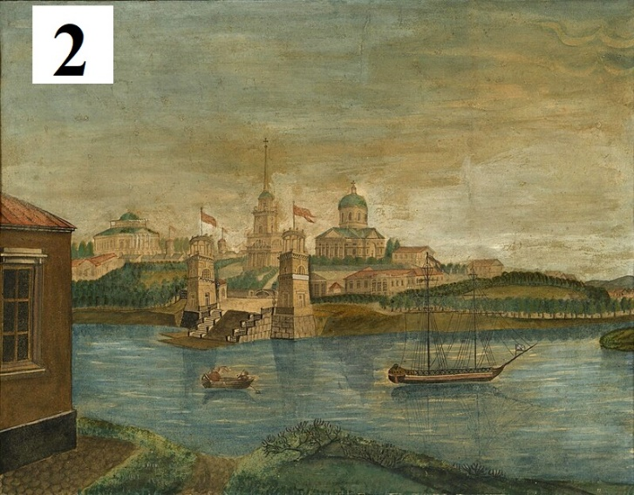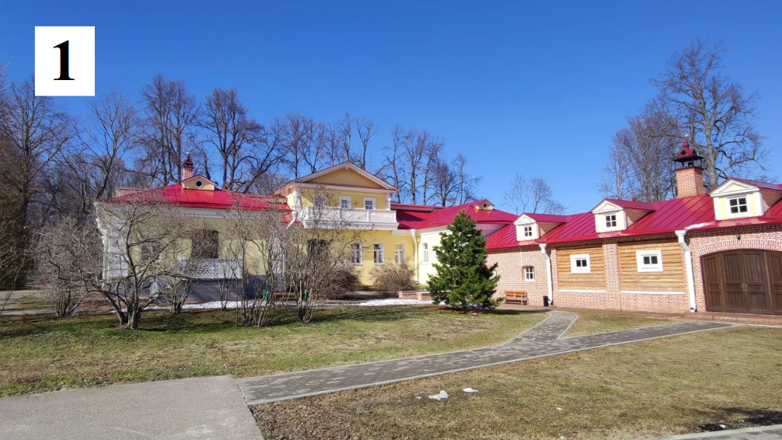

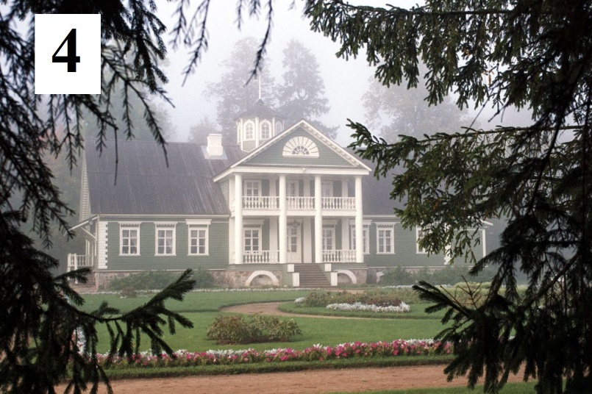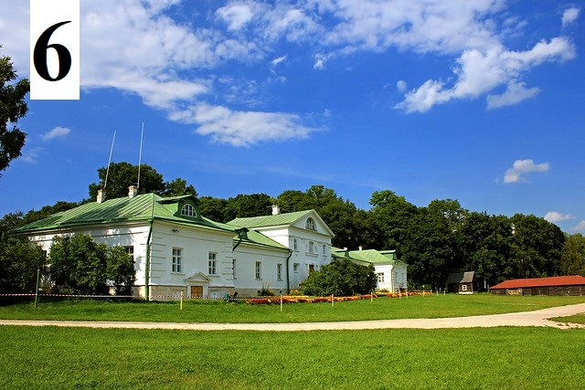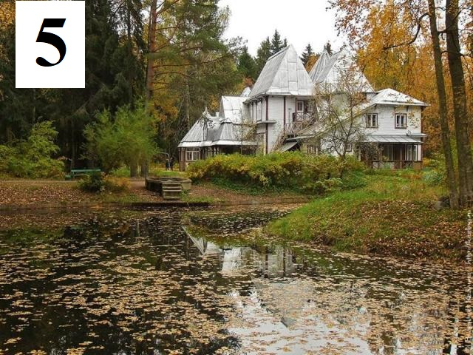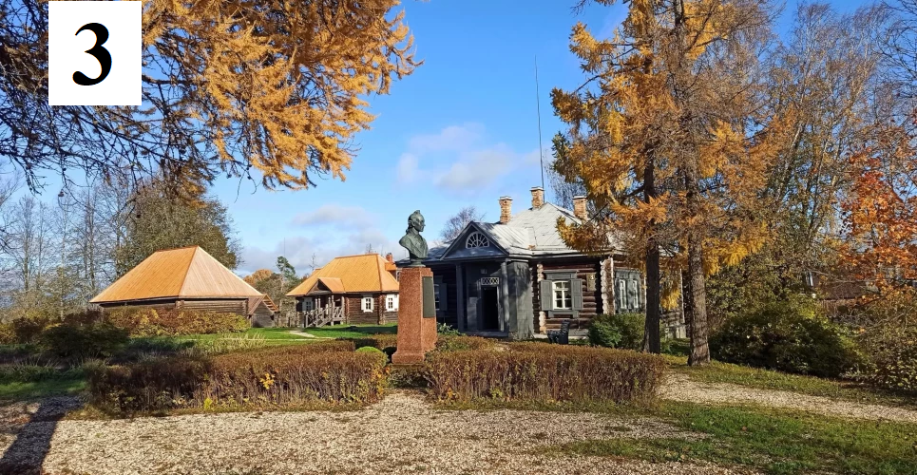

Отрывки :

**А)**«Селение же Кончанское Боровичского уезда Новгородской губернии было приобретено отцом его в 1763 г. и перешло к нему по наследству. После смерти отца он два раза приезжал сюда осведомиться о делах в усадьбе. В третий раз 66-летний фельдмаршал приехал в Кончанское 5 мая 1797 года уже не по своей воле – в ссылку, за саботаж прусских порядков, насаждаемых Павлом I в русской армии. «Русские прусских всегда бивали, что уж тут перенимать!» – и дерзкий старик, седой, нахохленный, сердитый, поносил нововведения, не стесняясь в выражениях, и отказывался носить «шутовской» прусский мундир.»

**Б)**«Весною с моря налетел ураган и повалил в Пенатах большую сосну. Сосна упала возле «Храма Изиды» и загородила собой тропинку. Когда ураган утих, мы вместе с соседским садовником и какими-то молодыми людьми перепилили сосну и поволокли ее макушку к дровяному сараю. Больше часу возились мы с неповоротливым деревом и были уже в двух шагах от колодца, когда <___> выразил желание зарисовать нашу группу вместе с этой опрокинутой сосной. Усевшись на любимую скамью, он тотчас же принялся за работу.

**В)**« В Грузине знают за несколько часов о приезде каждого гостя по флагу, который поднимается в таком случае на Чудовской башне, выстроенной графом нарочно для сего над почтовым там двором. Для приезжих находятся в Грузине всякого рода жилища, снабженные всем, что можно ожидать от утонченного гостеприимства и попечительное предусмотрительного хозяина… Благовест призывает к утренней молитве, и между тем, как собирались молельщики, я предался рассматриванию собора. Первое внимание обращают во внутренности его два великолепные монумента, возвышающиеся по обеим сторонам церкви. С правой -- посвящен памяти Государя Императора Павла Первого -- благодарностию, не изменившеюся и за пределом сей юдоли -- без лести преданного!»

**Г)**«Поместья мирного незримый покровитель,

Тебя молю, мой добрый домовой,

Храни селенье, лес и дикий садик мой

И скромную семьи моей обитель...» писал поэт о своём имении в Псковской области.

**Д)**«Центральным элементом в архитектуре Ясной Поляны был большой барский дом с двумя абсолютно одинаковыми флигелями. Все эти три здания начали строить при деде писателя Николае Волконском, а закончили уже при отце Николае.

Яблоневые сады тоже заложил Николай Волконский - при нем посадили 849 яблонь 34 сортов. Также при нем в Ясной Поляне появились оранжереи: две деревянные и одна стеклянная. А летом в оранжереи Волконского часто превращались в кабинет писателя -туда он приходил работать, а иногда — прятаться от гостей.»

**Е)**«Дмитрий Иванович, приобретя имение, занялся с увлечением хозяйством, как и всем, за что бы он ни принимался. Он устроил опытное поле; результаты опытов в виде таблиц отданы в Петровскую Академию. К тому времени, когда я в первый раз приехала в Боблово, ему уже некогда было заниматься самому хозяйством, он имел помощника, а руководил сам. Но работа была его стихией, и в деревне он также сидел за книгами и рукописями.»

|  |  |  |
| --- | --- | --- |
| имение | отрывок | владелец |
| 1Боблово |  |  |
| 2Грузино |  |  |
| 3Кончанское |  |  |
| 4Михайловское |  |  |
| 5Пенаты |  |  |
| 6Ясная Поляна |  |  |

**Задание 6** В текущем году двум замечательным реформам (земской и судебной) Александра II исполнилось 160 лет. Выберите верные положения для каждой из реформ

(6 баллов).

|  |
| --- |
| **Земская реформа**:  А)Земские учреждения создавались только в уездах и волостях  Б) Земские учреждения, в кругу вверенных им дел, действовали самостоятельно  В) Земские учреждения делились на земские собрания и земские управы  Г) Горожане не имели возможности участвовать в деятельности земских учреждений  Д) К участию в земствах не допускались лица моложе 25 лет  Е) Для всех избирателей землевладельцев существовал единый ценз в 100 десятин |
| **Судебная реформа**:  А) закрытый характер судопроизводства  Б) сословный принцип судопроизводства  В) состязательный характер судопроизводства  Г) введение института мировых судей  Д) сохранения телесных наказаний для женщин  Е) введение института присяжных |

|  |  |
| --- | --- |
| **Земская реформа :** |  |
| **Судебная реформа :** |  |

**Задание 7** Проанализируйте графики ВОВ (8 баллов)

Распределение безвозвратных потерь советских военнослужащих по годам войны

(в процентах)

Суждения (отметьте «да» или «нет»)

|  |  |
| --- | --- |
| Более половины невозвратных потерь пришлись на первые два военных года |  |
| Освобождение Восточной Европы стоило около 22% безвозвратных потерь |  |
| Лишь четвертая часть всех потерь пришлась на людей старше 35 лет |  |
| График позволяет утверждать, что низкие потери более возрастных военнослужащих объясняются большим военным опытом последних |  |

Чем по-вашему мнению можно объяснить факт снижения безвозвратных потерь по мере продолжения войны от 1941 к 1945 году? (2 б.)

|  |
| --- |
|  |

Почему, на ваш взгляд, наибольшие потери военнослужащих пришлись на тех, кто не достиг 31 года, на самых молодых бойцов? (2б.)

|  |
| --- |
|  |

**Задание 8.** В эпоху «оттепели» появился культурный феномен поэтов шестидесятников. Сопоставьте изображения с фрагментами стихотворений и укажите фамилии и имена поэтов (12 баллов).

|  |  |  |
| --- | --- | --- |
| **1** | **2** | **3** |
| **4** | **5** | **6** |

Фрагменты стихотворений:

|  |  |
| --- | --- |
| **А)**  Человеку надо мало:  чтоб тропинка вдаль вела.  Чтоб жила на свете мама.  Сколько нужно ей  жила... | **Б)**  Каждый слышит, как он дышит.  Как он дышит, так и пишет,  не стараясь угодить…  Так природа захотела.  Почему? Не наше дело.  Для чего? Не нам судить. |
| **В)**  И если умирает человек,  с ним умирает первый его снег,  и первый поцелуй, и первый бой…  Все это забирает он с собой. | **Г)**  Бьют женщину. Веками бьют,  бьют юность, бьёт торжественно  набата свадебного гуд,  бьют женщину. |
| **Д)**  И вечный бой.  Покой нам только снится.  И пусть ничто  не потревожит сны.  Седая ночь,  и дремлющие птицы  качаются от синей тишины | **Е)**  А напоследок я скажу:  прощай, любить не обязуйся.  С ума схожу. Иль восхожу  к высокой степени безумства. |

|  |  |  |
| --- | --- | --- |
| портрет | Фамилия и имя | фрагмент |
| 1 |  |  |
| 2 |  |  |
| 3 |  |  |
| 4 |  |  |
| 5 |  |  |
| 6 |  |  |

**Задание 9** Внимательно изучите карту и ответьте на ряд вопросов (10 баллов).

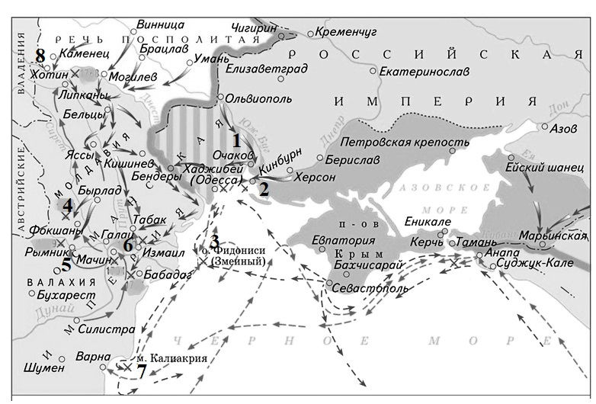

1Укажите года войны, представленной на карте (1б.)

__________________________________________________________________________

2Укажите государство-союзника Российской империи (1б.)

__________________________________________________________________________

3Укажите название русского владения (вошедшего в состав империи незадолго до войны) которое требовал вернуть противник (1б.)

__________________________________________________________________________

4Укажите фамилию коменданта крепости «2» в начале войны (1б.)

__________________________________________________________________________

5Укажите фамилию адмирала, нанёсшего поражение противнику в месте «3» (1б.)

__________________________________________________________________________

6 В каком году пали крепости «1» и «8» (1б.)

__________________________________________________________________________

7 Укажите цифру сражения, в котором А.В.Сувовров разгромил 100.000 войско неприятеля, при этом соотношение потерь русских войск составляло 1 к 40 (1б.)

__________________________________________________________________________

8 Укажите цифру крепости по отношению к которой А.В.Суворов сказал: «На штурм подобной крепости можно было решиться только один раз в жизни…» (1б.)

__________________________________________________________________________

9 В каком году произошла блистательная морская победа у места «7»? (1б.)

__________________________________________________________________________

10 По итогам какого мира Российской империи отошла территория, закрашенная диагональными линиями (1б.)

__________________________________________________________________________

**Задание 10** Прочитайте текст и ответьте на вопросы (12 баллов)

«Зачем, царь, сильных во Израиле истребил, и воевод, дарованных тебе богом для борьбы с врагами, различным казням предал, и святую кровь их победоносную в церквах божьих пролил, и кровью мученическою обагрил церковные пороги, и на доброхотов твоих, душу свою за тебя положивших, неслыханные от начала мира муки, и смерти, и притеснения измыслил, обвиняя невинных православных в изменах, и чародействе, и в ином непотребстве и с усердием тщась свет во тьму обратить и сладкое назвать горьким? В чем же провинились перед тобой и чем прогневали тебя христиане — соратники твои? Не они ли разгромили прегордые царства и обратили их в покорные тебе во всем, а у них же прежде в рабстве были предки наши? Не сдались ли тебе крепости немецкие, по мудрости их, им от бога дарованной? За это ли нам, несчастным, воздал, истребляя нас и со всеми близкими нашими? Или ты, царь, мнишь, что бессмертен, и впал в невиданную ересь, словно не боишься предстать перед неподкупным судьей — надеждой христианской, богоначальным Иисусом, который придет вершить справедливый суд над вселенной и уж тем более не помилует гордых притеснителей и взыщет за все прегрешения власти их, как говорится: «Он есть Христос мой, восседающий на престоле херувимском одесную величайшего из высших,— судья между мной и тобой».

Какого только зла и каких гонений от тебя не претерпел! И каких бед и напастей на меня не обрушил! И каких грехов и измен не возвел на меня! А всех причиненных тобой различных бед по порядку не могу и исчислить, ибо множество их и горем еще объята душа моя. Но обо всем вместе скажу: до конца всего лишен был и из земли божьей тобою без вины изгнан. И воздал ты мне злом за добро мое и за любовь мою непримиримой ненавистью. И кровь моя, которую я, словно воду, проливал за тебя, обличает тебя перед богом моим. Бог читает в сердцах: я же в уме своем постоянно размышлял, и совесть моя была моим свидетелем, и искал, и в мыслях своих оглядывался на себя самого, и не понял, и не нашел, в чем же я перед тобой согрешил. Полки твои водил, и выступал с ними, и никакого тебе бесчестия не принес, одни лишь победы пресветлые с помощью ангела господня одерживал для твоей же славы, и никогда полков твоих не обратил спиной к врагам, а напротив — преславно одолевал на похвалу тебе. И все это не один год и не два, а в течение многих лет трудился, и много пота пролил, и много перенес, так что мало мог видеть родителей своих, и с женой своей не бывал, и вдали от отечества своего находился, в самых дальних крепостях твоих против врагов твоих сражался и страдал от телесных мук, которым господь мой Иисус Христос свидетель; а как часто ранен был варварами в различных битвах, и все тело мое покрыто ранами. Но тебе, царь, до всего этого и дела нет. <…>

Не думай, царь, и не помышляй в заблуждении своем, что мы уже погибли и истреблены тобою без вины, и заточены, и изгнаны несправедливо, и не радуйся этому, гордясь словно суетной победой: казненные тобой, у престола господня стоя, взывают об отмщении тебе, заточенные же и несправедливо изгнанные тобой из страны взываем день и ночь к богу, обличая тебя. Хвалишься ты в гордости своей в этой временной и скоро преходящей жизни, измышляя на людей христианских мучительнейшие казни, к тому же надругаясь над ангельским образом и попирая его, вместе со вторящими тебе льстецами и товарищами твоих пиров бесовских, единомышленниками твоими боярами, губящими душу твою и тело, которые детьми своими жертвуют, словно жрецы Крона. И обо всем этом здесь кончаю. А письмишко это, слезами омоченное, во гроб с собою прикажу положить, перед тем как идти с тобой на суд бога моего Иисуса. Аминь. Писано в городе Волмере, владении государя моего короля Сигизмунда Августа, от которого надеюсь быть пожалован и утешен во всех печалях моих милостью его королевской, а особенно с помощью божьей.»

(извлечение с переводом. Хрестоматия по истории с древнейших времён до наших дней. Челябинск.2012 г.)

|  |  |
| --- | --- |
| Опираясь на факты кратко охарактеризуйте исторический контекст появления источника  (до 2 баллов) |  |
| В решении какую исторической проблемы может помочь данный документ?  (1 балл) |  |
| Кратко охарактеризуйте источник,  определите его тип и особенности.  (время создания, авторство, характер источника)  (до 3 баллов) |  |
| Для чего автор пишет царю (2б.) |  |
| В чём автор обвиняет царя. Ответ может быть в выписан в виде цитат. (2 б.) |  |
| Какие личные обиды причинил царь автору (2б.) |  |

**Задание 11** **Напишите эссе (максимум 20 баллов).**

Вам предстоит работать с высказываниями историков и современников о событиях и деятелях отечественной истории. Выберите из них одно, которое станет темой вашего сочинения-эссе. Ваша задача – сформулировать собственное отношение к данному утверждению и обосновать его аргументами, представляющимися вам наиболее существенными. При выборе темы исходите из того, что вы:

1) **ясно понимаете смысл высказывания**, можете сформулировать на его основе

проблему, которую будете рассматривать в своём эссе, и поставить три задачи вашей работы, которые необходимо решить для рассмотрения этой проблемы;

2) **можете выразить своё отношение к высказыванию** (аргументированно согласиться с автором либо полностью или частично опровергнуть его высказывание);

3) **располагаете конкретными знаниями** (факты, статистические данные, точки зрения, примеры) по данной теме;

4) **владеете терминами**, необходимыми для грамотного изложения своей точки зрения.

Ваше эссе будет оцениваться по следующим критериям:

**- постановка проблемы и задач;**

**- раскрытие трёх задач;**

**- знание различных точек зрения по избранной теме;**

**- творческий характер восприятия темы, её осмысления;**

**- выводы.**

«И в пору войн, и в своих дипломатических действиях – по отношению ли к Орде или

к римскому престолу – он действовал как расчетливый, но не

беспринципный политик» (А.А. Горский о Александре Невском)

«Обладая незаурядным умом и широтой политических представлений, он умел понять насущную необходимость объединения русских земель в единую державу и возглавить те силы, которые привели к торжеству этого процесса» (А.А. Зимин о Иване III)

«Иван IV – сложная, трагическая фигура, обуреваемая поистине шекспировскими страстями. Царствование его представляет собой высокую трагедию и для государства, и для его державы. Интеллектуальное преступление – упрощать ту эпоху, вымазывать белейшим белым или чернейшим чёрным.» (Д.М. Володихин)

«Занятые государевыми походами, важными дипломатическими делами, удержанием Малой и Белой России, власти предержащие забыли о народе. Народ жил, как мог, но только до поры, когда несколько лет пребывания в Стенькиных «работничках» казались лучше, чем вся оставшаяся жизнь.» (В.Н. Козляков)

«Нетрудно, наконец, обнаружить в конфликте между отцом и сыном столкновение двух предоставлений о роли монарха в государстве. Отец считал себя слугой государства и в процессе службы, как он заявлял сам и как подтверждал эти заявления своими делами, «живота своего не жалел», в то время как сын готов был довольствоваться пассивной ролью «помазанника» Божия, не обременяя себя трудом, разными подвигами и участием в управлении государства.» ( Н.И. Павленко о Петре I и Алексее Петровиче)

«В то время как Екатерина стремилась к сокращению числа несвободных жителей страны, общество жаждало обратного и не стеснялось высказывать претензии подобного рода.»

(О.И. Елисеева о Екатерине II)

«Крепостное право сохранилось, но при Николае I было сделано очень много в деле изучения аграрного строя России и в деле его правового упорядочения. Никто из предшественников-императоров не сделал столько важного в этой области.»

(А.Н. Боханов)

«Но он настолько изменил мир, что и сам уже устаревал в этой новизне. Время пожирало этого титана, как когда-то он пожирал иные времена, иных людей.»

(С.Ю. Рыбас про Сталина)